Dimanche 4 juin 2023, de XX h 00 à XX h 00
Journée portes ouvertes à la ferme
Soutien local
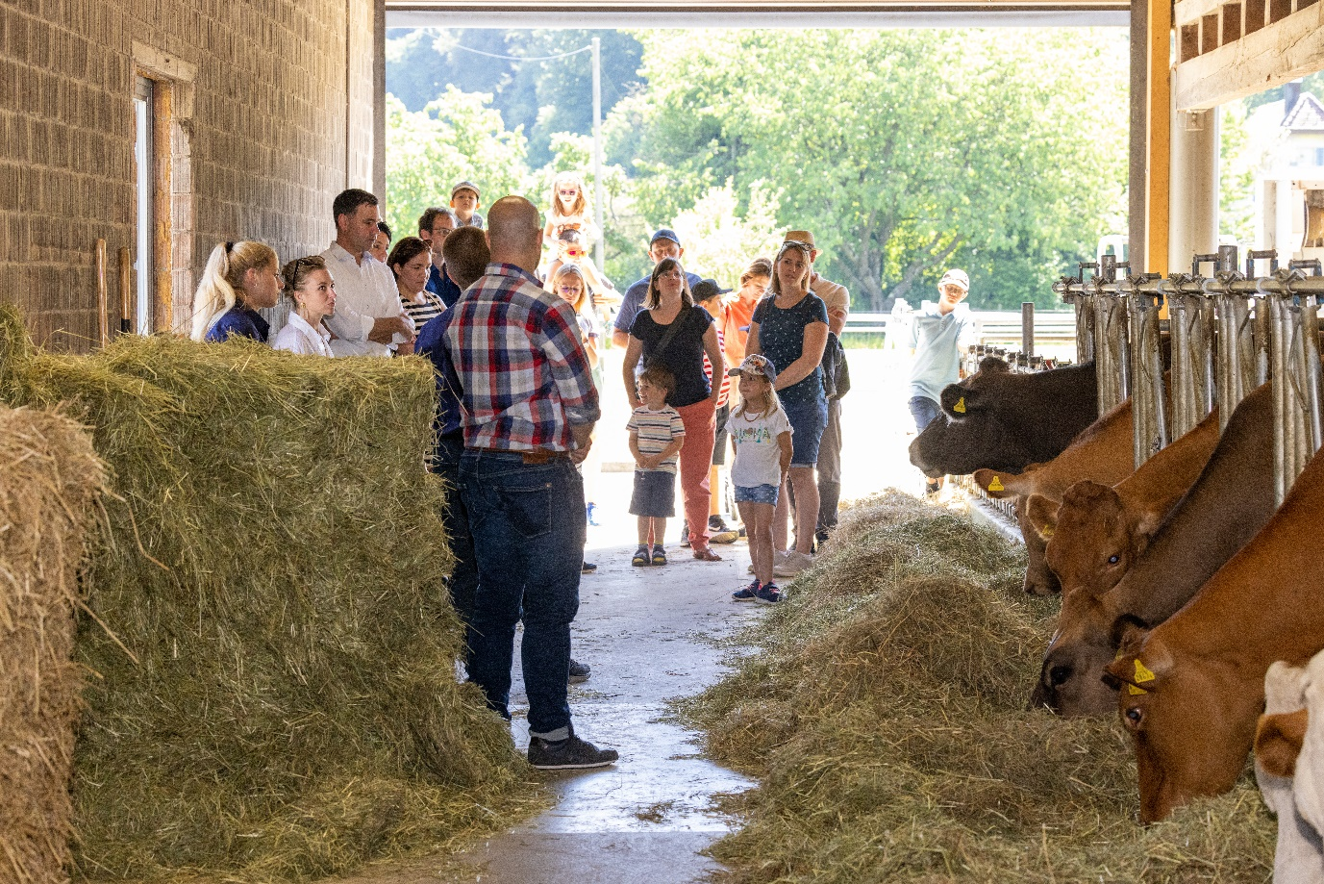

Soutenez notre exploitation XXX dans l’organisation d’un projet passionnant

Le projet
À l’occasion de la Journée portes ouvertes à la ferme, des familles paysannes de toutes les régions de Suisse ouvrent les portes de leur exploitation pour présenter à la population le cadre d’un métier fascinant avec la nature, les animaux, les plantes et la technologie. Elles lui montrent ainsi l’origine et les modes de production des aliments suisses. Nous participons nous aussi à ce projet et ouvrons les portes de notre exploitation.

Soutenez notre participation et profitez d’une bonne visibilité sur notre exploitation.

Public cible
- Population de XXX et des villages alentours

Objectifs
- Donner un aperçu de l’agriculture et du travail des familles paysannes
- Faire naître un rapprochement, inspirer la confiance et susciter une compréhension mutuelle
- Encourager à estimer les prestations et les produits de l’agriculture suisse à leur juste valeur

Programme
Exemples :
- Visite de tous les sites de l’exploitation à pied ou en mini-bus
- Renseignements sur l’économie animale et la production végétale, visite guidée et panneaux informatifs
- Quiz sur les animaux, vache à traire, dégustation et autres activités
- Restauration

Choisissez des prestations sur mesure :
Exemples
- Impression de votre logo sur des flyers
- Mise en place d’une banderole
- Présentoir pour flyers ou brochures
- Sélection de consommables (rouleaux de nappe, ruban de délimitation, etc.)
- Sélection de prix pour le quiz sur les animaux (articles de papeterie, serviettes de bain, etc.)
- Placement d’objets ou de véhicules publicitaires
- Autres prestations possibles selon accord
- Chaque sponsor reçoit au moins 1 bon pour une collation lors de la manifestation (suivant contribution).

〇 Oui, je soutiens la Journée portes ouvertes à la ferme à XXX
avec un montant en espèces de Fr. ___________________
avec d’autres moyens :
_______________________________________________

Il est convenu des prestations suivantes :

Date, entreprise, signature du sponsor : Date et signature du bénéficiaire :
_____________________________ __________________________________
_____________________________ __________________________________
_____________________________ __________________________________

